DELTA – Střední škola informatiky a ekonomie, s.r.o

Školní rok 2019/2020

4.B



MATURITNÍ PROJEKT

Marketingová komunikace a komunikační mix  
pro vlastní IT firmu

Příjmení, jméno: Jiránek Vojtěch

Studijní obor: Informační technologie 18-20-M/01

**Zadání maturitního projektu z informatických předmětů**

Jméno a příjmení:  *Vojtěch Jiránek*

Školní rok:  *2019/2020*

Třída:  *4. B*

Obor:  *Informační technologie 18-20-M/01*

Téma práce: Marketingová komunikace a komunikační mix  
pro vlastní IT firmu

Vedoucí práce:  *Mgr. Richard Brun*

**Způsob zpracování, cíle práce, pokyny k obsahu a rozsahu práce:**

Hlavním tématem projektu je *Marketingová komunikace a komunikační mix pro vlastní IT firmu* se zaměřením na servis, opravy a prodej IT vybavení.

Cílem této práce je vytvořit funkční *marketingovou komunikaci a komunikační mix pro reálně fungující IT firmu*, včetně návrhu efektivní marketingové kampaně.

Cílem této firmy je realizovat nabídky oprav IT hardwaru i softwaru nebo ho upravovat a vylepšovat podle přání zákazníka.

**Stručný časový harmonogram (s daty a konkretizovanými úkoly):**

září–říjen: *Vytvoření koncepce marketingové komunikace a komunikačního mixu pro vlastní IT firmu.*

listopad–prosinec: Návrh grafiky a jednotného designu.

leden–březen: Zprovoznění webových stránek a natočení instruktážních videí

**Prohlášení**

Prohlašuji, že jsem svou práci vypracoval samostatně a použil jsem pouze zdroje a literaturu uvedené v seznamu bibliografických záznamů.

Prohlašuji, že tištěná verze a elektronická verze jsou shodné.

Nemám závažný důvod proti zpřístupňování této práce v souladu se zákonem č. 121/2000 Sb., o právu autorském, o právech souvisejících s právem autorským a o změně některých zákonů (autorský zákon) ve znění pozdějších předpisů.

V Pardubicích dne ………………………………………………

**Poděkování**

Touto cestou děkuji Mgr. Richardovi Brunovi za jeho odborné rady, ochotu pomoci a čas, který věnoval konzultaci mé maturitní práce.

**Anotace**

Hlavním tématem projektu je Marketingová komunikace a komunikační mix pro vlastní IT firmu se zaměřením na servis, opravy a prodej IT vybavení. Maturitní práce je členěna na teoretickou a praktickou část.

Cílem této práce je vytvořit funkční marketingovou komunikaci a komunikační mix pro fungující IT firmu.

Hlavním posláním této firmy je realizace uživatelského servisu pro široké spektrum zákazníků.

**Klíčová slova**

Marketing, marketingová komunikace, komunikační mix, inzerce, IT servis, hardware, software, webové stránky,

**Annotation**

The main topic of the project is Marketing communication and communication mix for own IT company focused on service, repair and sale of IT equipment. Graduation work is divided into theoretical and practical part.

The goal of this work is to create a functional marketing communication and communication mix for a functioning IT company.

The main mission of this company is to provide user service for a wide range of customers.

**Keywords**

Marketing, marketing communication, communication mix, advertising, IT service, hardware, software, website,

# Obsah

1 Obsah 5

2 Úvod 8

3 Teorie Marketingu 8

3.1 Marketingový mix 8

4 Marketingová komunikace 9

4.1 Komunikace firem 9

4.2 Komunikační mix 9

4.3 Komunikační proces 9

4.4 Nástroje komunikace 10

4.4.1 Novinová inzerce 10

4.4.2 Email marketing 10

4.4.3 Telemarketing 10

4.4.4 SWOT analýza 11

4.4.5 Analýza klíčových slov 11

4.4.6 SEO 11

4.4.7 Cílová skupina 12

4.5 Marketingová komunikační strategie 13

4.6 Analýza situace 13

4.7 Cíloví příjemci 13

4.8 Komunikační cíle 13

4.9 V hlavní roli sdělení 13

5 Konkurence 14

5.1 BezvaNET s.r.o 14

5.3 Kříž – Elektronik 14

6 Marketingové persony 14

7 Praktická část 15

8 Použité Technologie 15

8.2.1 Ninja forms 15

8.2.2 Heat map for Wordpress 15

8.2.3 Elementor 15

8.2.4 Imagify 16

8.2.5 PageSpeed Ninja 16

8.2.6 Swap Google fonts display 16

8.2.7 WP Fastest Cache 16

8.2.8 Zendesk Chat Widget 16

8.3 Adobe 16

8.3.1 Adobe Illustrator CC 2020 16

8.3.2 Adobe Photoshop CC 2020 17

8.4 Google Ads 17

8.5 Google analytics 17

9 Grafický design 17

9.1 Logo 17

9.2 Vizitka 18

9.3 Banner 19

9.4 Vektorové ikony 19

9.5 Ceník služeb 20

10 Možnosti propagace 21

10.1 Novinová inzerce 21

10.2 Google ads 22

10.3 Facebook ads 23

11 Webové stránky 23

11.1 Drátěný model webových stránek (wireframe) 23

11.2 Domovská stránka 24

11.3 Podstránka ceník služeb 25

11.4 Podstránka detail služeb 26

11.5 Podstránka kontakt 27

11.6 Podstránka objednávky 28

11.7 Podstránka Zpracování osobních údajů 29

11.8 PageSpeed Insights 30

11.8.1 Výsledky PageSpeed Insight 30

11.9 SEO 31

12 Závěr 31

13 Zdroje 32

13.1 Seznam literatury 32

13.2 Seznam obrázků 33

# 

# Úvod

Snahou tohoto projektu je vytvoření firmy se zaměřením na IT servis, který by měl lokálně řešit problémy a přání zákazníku v tomto oboru. Jelikož v okolí firmy chybí firma jenom s cílem na opravování výpočetní techniky.

Tato práce má dvě části. rámci teoretické části zmiňuji témata marketingové komunikace a marketingového mixu. V praktické části je popsáno vypracování jednotného grafického designu, použité technologie a funkcionalitu spolu s rozložením webových stránek.

# Teorie Marketingu

## Marketingový mix

Marketingový mix je soubor taktických marketingových nástrojů, které firma používá k úpravě nabídky podle cílových trhů. Marketingový mix zahrnuje vše, co firma může udělat, aby ovlivnila poptávku po svém produktu. Možné způsoby se dělí do čtyř skupin proměnných, známých jako 4P (Product, Price, Promotion, Place)

* Produkt (Product)

Cokoliv, co je možné nabídnout na trhu ke koupi, použití či spotřebě a co může uspokojit nějakou potřebu či přání.

* Cena (Price)

Je suma, kterou zákazníci zaplatí za produkt. Cena se dá upravit podle slevy, nabídky koupi na protiúčet nebo úvěry a splátky.

* Komunikace (Promotion)

Představuje aktivity, které sdělují přednosti produktu a snaží se přesvědčit cílové zákazníky, aby si jej koupili.

* Distribuce (Place)

Zahrnuje činnosti firmy, které činí produkt dostupným cílovým zákazníkům. Ta se dá podporovat pomocí rozšíření prodejen a distribučních míst pro daný produkt.[3]

# Marketingová komunikace

## Komunikace firem

Moderní společnost musí komunikovat se svými zprostředkovateli, spotřebiteli a různými cílovými skupinami. I zprostředkovatelé komunikují se spotřebiteli a cílovými skupinami. Spotřebitelé komunikují mezi sebou a dalšími skupinami a předávají si informace z doslechu. A každá skupina zároveň poskytuje zpětnou vazbu všem ostatním. [3]

## Komunikační mix

Se skládá ze specifické směsi reklamy, osobního prodeje, podpory prodeje, public relations a nástrojů přímého marketingu, kterou firma používá pro dosažení svých reklamních a marketingových cílů. Definujeme si pět hlavních komunikačních nástrojů:

* **Reklama**

Jakákoli placená forma neosobní prezentace a komunikace myšlenek, zboží nebo služeb identifikovaného sponzora.

* **Osobní prodej**

Osobní prezentace prováděná prodejci společnosti za účelem prodeje a budování vztahu se zákazníky.

* **Podpora prodeje**

Krátkodobé stimuly, které mají povzbudit nákup či prodej výrobku nebo služby.

* **Public relations**

Budování dobrých vztahů s různými cílovými skupinami pomocí příznivé publicity, budováním dobrého „image firmy“ a odvracením či vyvracením fám, informací a událostí, které staví společnost do nepříznivého světla.

* **Přímý marketing**

Přímé spojení s jednotlivými, pečlivě vybranými cílovými spotřebiteli, které má vyvolat okamžitou odezvu a rozvíjet trvalé vztahy se zákazníky – použití telefonu, počty, emailu, internetu a dalších nástrojů pro přímou komunikaci s konkrétními spotřebiteli.[2]

## Komunikační proces

Komunikační proces je přenesení informace od odesílatele k příjemci sdělení a funguje mezi prodejcem a kupujícím, firmou, jejich zákazníky a také dalšími cílovými skupinami jako jsou zaměstnanci, dodavatelé, akcionáři, média, investoři, obchodní partneři atd. Komunikační proces lze vysvětlit modelem, který se skládá z těchto prvků: zdroj komunikace, zakódování, sdělení, přenos, dekódování, příjemce, zpětná vazba a komunikační šumy. [4]

## Nástroje komunikace

### Novinová inzerce

Inzerce patří historicky mezi nejstarší formy. I když musely čelit velmi silné konkurenci časopisů již od 19 stolení, rozhlasu od 20. let a televize od 50. let století dvacátého, přesto v minulosti i v současnosti si noviny udržují velmi významné postavení reklamního média.[9]

### Email marketing

E-mailová korespondence přebrala úlohu nejdůležitější formy komunikace ve firmách i v soukromí. V práci jde o nejdůležitější komunikační kanál. Tento komunikační kanál se dá využít jako neosobní komunikace se zákazníky.

### Telemarketing

Telemarketing je v české i cizojazyčné literatuře definován obdobně, a to jako forma marketingu využívající telefonické spojení ke kontaktování stávajících či potencionálních zákazníků.[5] Ke kontaktování klientů přes telefony dochází nejčastěji s cílem vzbudit zájem o produkt či uskutečnit prodej, dohodnout schůzku se zákazníkem, vyřídit poptávky či zakázky, zlepšit zákaznický servis a také neméně častým důvodem telefonátů je vyřizování stížností zákazníků. Tato forma komunikace může být oboustranná, a tak je možné telemarketing označit také jako komplex všech telefonních hovorů, jak příchozích (pasivních), tak odchozích (aktivních). V české legislativě je telemarketing upraven zákonem o službách informační společnosti č. 480/2004 Sb., vycházející z evropské direktivy 2000/31 EC a zákonem o elektronických komunikacích č. 127/2005 Sb. Dle zákona o službách informační společnosti je telemarketing zařazen do služeb informační společnosti, která je definována jako jakákoliv služba poskytovaná elektronickými prostředky na individuální žádost uživatele podanou elektronickými prostředky, poskytovaná zpravidla za úplatu. Mezi elektronické prostředky spadá zejména síť elektronických komunikací, elektronická komunikační zařízení, automatické volající a komunikační systémy, telekomunikační koncová zařízení a elektronická pošta.[6]

### SWOT analýza

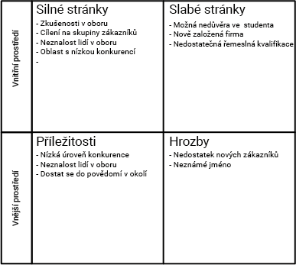Analýza SWOT (viz Obrázek 1 - SWOT analýza firmy IT servis Jiránek ZDROJ: Vlastní) zjišťuje na základě strategického auditu klíčové silné (Strenghts) a slabé stránky (Weaknesses), příležitosti (Opportunities) a hrozby (Threats). V zájmu větší působivosti se jedná o malý počet položek, které ukazují, kam by měl podnik upřít svou pozornost. [2]

Obrázek 1 - SWOT analýza firmy IT servis Jiránek ZDROJ: Vlastní

### Analýza klíčových slov

Pro úspěšnou tvorbu webových stránek z hlediska marketingu je velmi důležitá správná volba klíčových slov. Správná klíčová slova jsou taková, která návštěvníky na webovou stránku nejen přivedou, ale také je zaujmou a případně se stanou jejími zákazníky, či klienty. Analýza klíčových slov je tedy důležitým podkladem i pro návrh informační architektury. Analýza klíčových slov je z hlediska internetového marketingu důležitá jako podklad pro tvorbu PPC reklam a celé SEO analýzy. Zkratka PPC znamená pay-per-click, tedy zaplať za klik. Existuje mnoho systémů pro práci s reklamou a nejrozšířenější reklamní systém na světě je Google AdWords, který je pro společnost Google také hlavním zdrojem příjmů.[3]

### SEO

SEO je zkratka, která znamená Search Engine Optimization, česky optimalizace pro vyhledávače. SEO je proces, jehož výsledkem je návštěvnost webové stránky z neplacených, tzv. “organických” výsledků vyhledávání ve vyhledávačích. V Čechách tedy primárně z vyhledávání na Google a na Seznam. Váš web můžete dostat výše pouze tehdy, když víte, co rozhoduje o pořadí webů ve výsledcích vyhledávání. Google i Seznam mají obrovskou databázi informací o webech (tzv. index), kterou získávají procházením internetu automatickými roboty. Webové stránky následně řadí podle relevance na různé vyhledávací dotazy (klíčová slova) podle velmi složitého algoritmu. Google uvádí, že hodnotí více než 200 faktorů. [10]

### Cílová skupina

Cílová skupina je v marketingu termín, který se označuje pro definování určité skupiny potencionálních zákazníků, popřípadě firem, kterou chce svojí kampaní výrobce nebo obchodník zasáhnout. Znalost cílové skupiny je pro firmu nesmírně důležitá, a to hlavně při tvoření strategií, reklamních kampaní nebo při výběru distribučních kanálů. [7]

* **Geografické** – pokud nabízíte svou službu jen v určité lokalitě (např. jen ve Středočeském kraji), tak je důležité soustředit se především na tu lokalitu, ze které mohou přijít vaši zákazníci. Praktický příklad je PPC reklama, kde můžete nastavit lokalitu, ve které se budou zobrazovat vaše reklamy. Jestliže nabízíte svou službu pouze ve Středočeském kraji, může být neefektivní zobrazovat PPC reklamu i v Ostravě.
* **Věkové** – řada výrobků a služeb je určena pro nějakou generaci. Každý asi chápe, že různé generace se různě oblékají, mají (nebo nemají) různě staré děti, mají odlišný denní režim, jiné potřeby atd.
* **Pohlaví** – rozdíly mezi pohlavími se v poslední době stírají, ale stále jsou výrobky a služby určené jen pro jedno pohlaví. Nesmíte ale zapomínat na to, že muži kupují dárky ženám a samozřejmě i obráceně. Proto zapomínat na muže např. při propagaci dámských šperků, by byla značná chyba. Přesto muži mají jiné mechanizmy rozhodování při nákupu produktů určených jen pro ženy. I na to je potřeba myslet při vytváření strategie prodeje.
* **Vzdělání a společenské postavení** – má značný vliv nejen na to, o jaké produkty bude mít zájem, ale také na způsob upoutání pozornosti, vyvolání potřeby, rozhodovací proces o nákupu… Pomocné síly se základním vzděláním jsou zvyklé na zcela jinou komunikaci než top manažeři s vysokoškolským vzděláním, což je potřeba zohlednit třeba v marketingových kampaních.
* **Životní styl** – lidé bez ohledu na lokalitu, věk, pohlaví či vzdělání mohou být zastánci určitého životního stylu. Někteří jsou sportovně založení, jiní tráví svůj čas na gauči koukáním na televizi. Jedni vyhledávají společnost, druzí se straní okolního světa. Životních stylů je nepřeberné množství a mohou se vzájemně proplétat. Podstatné je to, že si je lidé do značné míry volí sami. Životní styl má zásadní vliv jak na druhy produktů, které si daný kupující pořizuje (vegetariánovi těžko vnutíte tlačenku), tak i na způsob, jak si produkty vybírá a rozhoduje se o nich (hráč počítačových her si nový počítač volí jiným způsobem, než vaše babička).[7]

## Marketingová komunikační strategie

Komunikační strategie je součástí marketingového plánu. Marketingový plán zase spadá do strategického plánu firmy. Komunikační strategie, kterou společnosti uplatňují v praxi, by se měla skládat celkem z šesti po sobě jdoucích kroků. [15]

## Analýza situace

Jde o analýzu marketingového prostředí a posouzení toho, kam by měla firma směrovat své komunikační aktivity. Do tohoto kroku patří také analýza konkurence a jejích komunikačních aktivit. [15]

## Cíloví příjemci

V druhém kroku by firma měla určit cílové příjemce svého komunikačního sdělení. Za pomoci tzv. analýzy zákazníků se firma rozhoduje, zda se zaměří na své stávající, nebo potenciální zákazníky, anebo na jeden segment (tj. cílovou skupinu) či více segmentů trhu. [15]

## Komunikační cíle

Ve třetí kroku firma stanovuje své komunikační cíle. Měla by dokázat odpovědět na otázku, čeho chce prostřednictvím komunikace dosáhnout.

Ke komunikačním cílům patří například:

* Vytvoření povědomí o značce.
* Uvědomění si potřeby.
* Formování postoje ke značce.
* Úmysl koupit. [15]

## V hlavní roli sdělení

Čtvrtý krok komunikační strategie je tvořen vytvořením samotného sdělení. Management podniku navíc rozhoduje o použití nástrojů komunikačního mixu, různých technik, kanálů i médií. Firma pro své sdělení v tomto kroku určuje apel, téma i samotnou myšlenku.[15]

# Konkurence

Níže citované firmy mají jiné hlavní cíle než opravy výpočetní techniky. Je to pouze doplňková nabídka služby v rámci jejich působení.

## BezvaNET s.r.o

Firma BezvaNET s.r.o se věnuje převážně připojování domácností k internetu. Dále zde nabízejí opravy výpočetní techniky, která ale slouží jako vedlejší služba.

#### Galance.Net

Zprostředkovatel bezdrátové internetové sítě Galance.NET, která tvoří více jak 400 přístupových bodů (vysílačů), které signálem pokrývají široké území okolo města Městec Králové. Dále stejně jako firma BezvaNET zprostředkovávají veškeré servisní služby s tím spojené.

## Kříž – Elektronik

Společnost s náhradními díly instalačním materiálem se servisem komponent s tím spojené. Nemají webové stránky ani reklamu. Jedná se pravděpodobně o soukromníka.

# Marketingové persony

#### Persona

Persona je profil člověka, pro kterého obsah tvoříte, kterého bude váš obsah zajímat. Bude ho s chutí číst a udělá přesně to, co je cílem článku. Jde o typického představitele cílové skupiny. Většinou jde o fiktivní osobu, kterou si ale vymyslíte na základě validních podkladů. Ideálně dle dat z Google Analytics nebo z průzkumu trhu či vlastních zkušeností. Když si vytvoříte konkrétního člověka s příběhem, prací, zájmy, lépe se vám pro něj bude tvořit obsah. Lépe se do něj vcítíte a snáz mu předáte informace, co chcete. [17]

#### První persona

První persona je 75letá babička z vesnice, která dostává tyto technologie většinou od mladších generací. Ne vždycky si s nimi umí poradit. O IT servisu Jiránek se dozvěděla z novin. IT servis Jiránek převážně kontaktuje hovorem přes její telefon nebo osobně na pobočce.

#### Druhá persona

Druhá persona je 20letá studentka z města. Ve výpočetní technice má základní znalosti. O IT servisu Jiránek se dozvěděla z reklam na sociálních sítích. Zaujali ji především kvůli opravě prasklého displeje u jejího zařízení. S firmou komunikuje převážně přes facebookovou stránku nebo přes email.

# Praktická část

Praktická část popisuje použité technologie, jednotný grafický design a funkcionalitu spolu s rozložením webových stránek.

# Použité Technologie

V této maturitní práci jsem použil převážně programy od společnosti Adobe pro tvoření grafických návrhů, kvůli jejich kompatibilitě a nejvíce rozšířené nabídky grafický programů. Převážně byly použity programy Adobe Illustrator a Adobe Photoshop. Pro vytvoření webové stránky jsem použil open source technologii Wordpress, která je jedna z nejrozšířenějších, když přijde na tvorbu stránek. Její výhody vidím v široké podpoře pluginu, šablon, a celkově ve vysoké kompatibilitě. Všechny tyto technologie také převážně používám z důvodů mých předchozích zkušeností a znalostí, na základě praxe.

#### Wordpress

Wordpress je jeden z nejrozšířenějších softwarů k vytváření webových stránek, který byl použit k vytvoření webových stránek i pro tuto firmu.[11]

#### použité pluginy

### Ninja forms

Plugin pro jednoduché vytváření formulářů a následné odesílání potvrzovacích emailů pro zákazníky.

### Heat map for Wordpress

Sledování pohybu a aktivit uživatelů v reálném čase pro vytváření analýz o pohybu na stránce.

### Elementor

Nejrozšířenější front end plugin pro wordpress k vytváření základů webových stránek a následnou implementaci ostatních pluginů. Díky blokovému editoru se dají vytvářet snadněji a uživatelsky přívětivěji.

### Imagify

Díky Imagify, můžete optimalizovat velikost obrázku na webu, která ovlivňuje načítání webových stránek a vylepší hodnocení SEO. Imagify využívá tři druhy komprese. Normální, agresivní a ultra. Normální používá bezeztrátový kompresní algoritmus. Kvalita obrazu se proto nijak nezmění. Agresivní, používá algoritmus ztrátové komprese. Silnější komprese s malou ztrátou kvality, která ani většinou není znatelná. Ultra, nejsilnější metoda komprese používající ztrátový algoritmus, který výrazně snižuje kvalitu obrázků.

### PageSpeed Ninja

Pagespeed ninja je plugin pro zrychlení webových stránek podle standardů služby Google PageSpeed Insights. Autoři tohoto pluginu mají přes 10 let zkušeností optimalizování webů na více než 200 000 webových stránkách.

### Swap Google fonts display

Tento plugin slouží k dodatečné optimalizaci SEO. Princip je ve výměně Google Fontů, který se pomalu stahují, za záložní font, který se nemusí stahovat, a tak dočasně nahradí Google fonty, než se stáhnou a poté se jen vymění, aby se web nezpomaloval stahováním.

### WP Fastest Cache

Wordpress Fastest Cache je plugin, který umožňuje rychlejší zobrazení webové stránky při opakované návštěvě. Využívá totiž cache aby uložil důležitá data do prohlížeče uživatele, aby je nemusel vždycky načítat při návštěvě stránky. Tento plugin umožňuje správci webové stránky nastavení paměti cache, jak s ní má pracovat, a co má ukládat.

### Zendesk Chat Widget

Tento plugin slouží k vytvoření widgetu pro uživatelé stránky, kde můžou komunikovat s online podporou na webu. Pokud podpora není online můžou uživatelé odeslat offline zprávu pro podporu.

## Adobe

Adobe je firma se softwarovými nástroji využívané především v oblasti grafiky a digitálního marketingu. Jejich hlavní softwarové nástroje jsou hlavně Adobe Photoshop a Adobe Illustrator, ale také programy, pro úpravu a publikování souborového formátu PDF, jako je Adobe Acrobat a Adobe Reader.

### Adobe Illustrator CC 2020

Grafický program primárně určený pro tvoření a editaci vektorové grafiky, kterou je možné využít zejména k vytváření grafiky webové stránky vektorových log a ikon.

### Adobe Photoshop CC 2020

Další grafický program známý po celém světě díky své možnosti editace a tvoření rastrové grafiky pro obsah na webové stránky nebo na úpravu fotografií.

## Google Ads

Google Ads je online reklamní program společnosti Google. Prostřednictvím služby Google Ads můžete vytvářet online reklamy a oslovit publikum v momentě, kdy se zajímá o vámi nabízené produkty nebo služby.[18]

## Google analytics

Google analytics je nástroj, který umožňuje majitelům webových stránek sledovat statistiky o uživatelích a reálně sledovat provoz na webových stránkách.

# Grafický design

## Logo

Logo je základ grafického designu a zároveň nejdůležitější poznávací značka firmy. Jeho vzhled by měl být zapamatovatelný a spojující s právě touto firmou. Proto moje logo obsahuje obrys monitoru (viz Obrázek 2 - Logo firmy IT servis Jiránek ZDROJ: Vlastní) jako definici IT služby a název firmy: “IT servis Jiránek“. Logo má základní barvy oranžové #ff6619 a modré #0066ff, které jsem si na začátku určil jako barvy jednotného designu.



Obrázek - Logo firmy IT servis Jiránek ZDROJ: Vlastní

## Vizitka

Vizitka je zejména používána podnikateli jako jednoduchý informační leták pro potencionální zákazníky. V české republice je stanovena velikost této tiskoviny na 95 milimetrů délky a 50 milimetrů šířky. Vizitka firmy IT servis Jiránek (viz Obrázek 3 – Vizitky pro IT servis Jiránek) obsahuje základní kontaktní informace na technika v souladu s jednotným designem barev.

Obrázek 3 – Vizitky pro IT servis Jiránek ZDROJ: Vlastní

## Banner

Banner firmy IT servis Jiránek je použit jako cover na stejnojmenné facebookové stránce. Design je podobný jako u zadní strany vizitky.

Obrázek 4 - Banner pro facebookovou stránku IT servis Jiránek ZDROJ: Vlastní

## Vektorové ikony

Vektorové ikony jsou zde použity na webu IT servis Jiránek jako grafické obeznámení návštěvníka ohledně služeb, které tato firma poskytuje.



Obrázek 5 - Vektorové ikony pro web IT servis Jiránek ZDROJ: Vlastní

## Ceník služeb

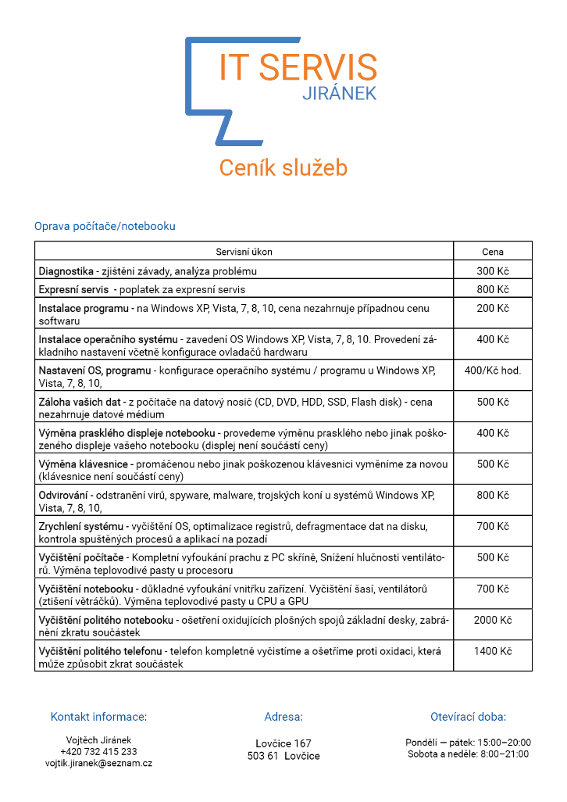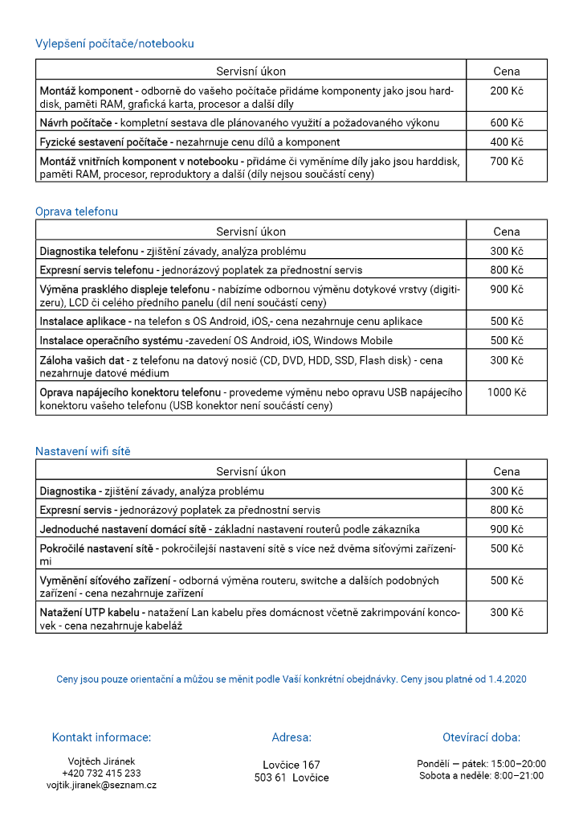Ceník služeb slouží potencionálním zákazníkům pro orientaci v cenách služeb (viz Servisní úkony jsou rozděleny do kategorií téměř identicky jako na webu v ceníku služeb (viz Obrázek 12 - Podstránka Ceník služeb ZDROJ: Vlastní).

Obrázek 6 - Ceník služeb IT servis Jiránek ZDROJ: Vlastní

# Možnosti propagace

## Novinová inzerce

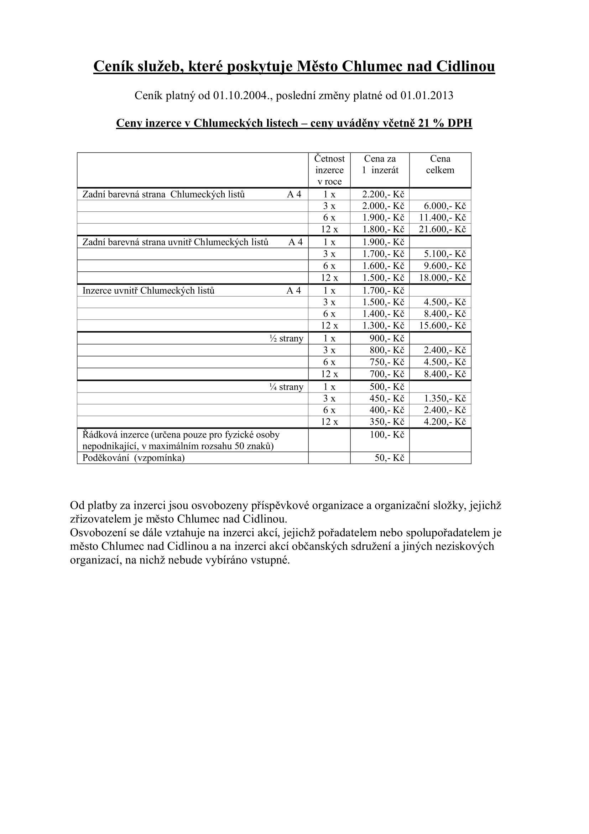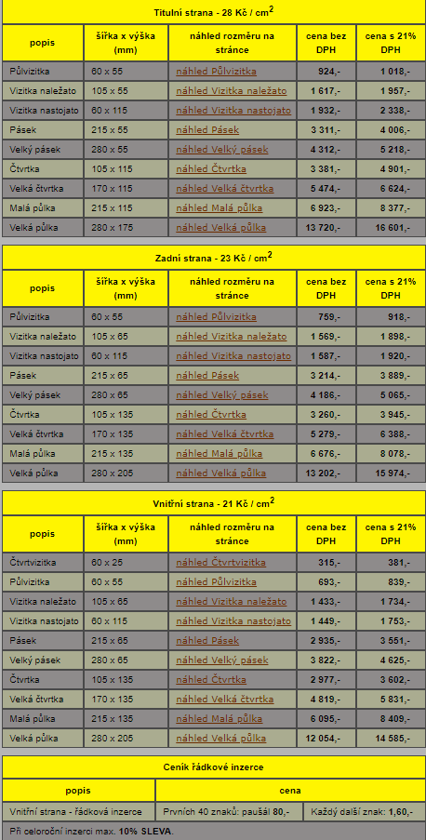Novinová inzerce má využití v oslovení zejména staršího segmentu trhu. Možnosti inzerce v okolí firmy jsou u Chlumeckých listů (viz Obrázek 8 - Ceník pro inzerci do Chlumeckých listů) s přibližně 5500 výtisky nebo u Pocidlinských novin (viz Obrázek 7 - Ceník Pocidlinských novin) s 22 000 ks výtisků na Novobydžovsku.

Obrázek 7 - Ceník Pocidlinských novin ZDROJ: [20]

Obrázek 8 - Ceník pro inzerci do Chlumeckých listů ZDROJ: [19]

## Google ads

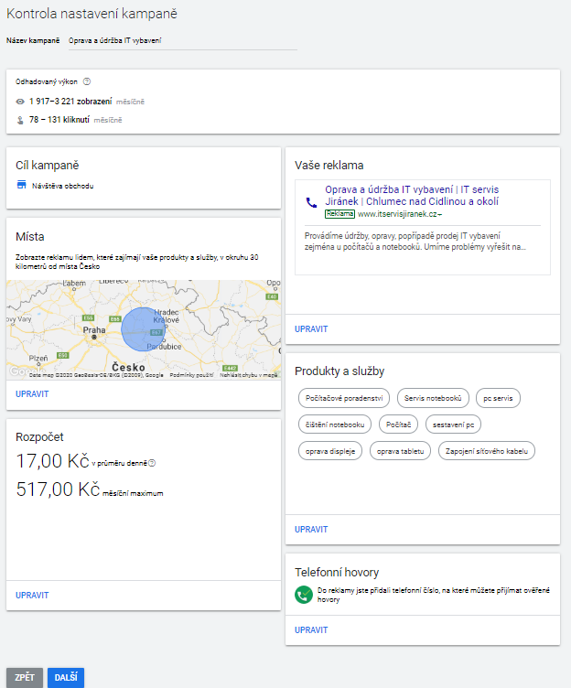V Google Ads je nastavena kampaň (viz Obrázek 9 - Google Ads nastavení kampaně ZDROJ: [18]) s rozsahem působnosti 30 Km od Chlumce nad Cidlinou s maximálním zobrazením 3221 zobrazením ročně. Do reklamy je také přidáno telefonní číslo, aby potencionální zákazníci mohli ihned získat kontakt na firmu.

Obrázek 9 - Google Ads nastavení kampaně ZDROJ: [18]

## Facebook ads

Facebook Ads je reklamní formát v populární sociální síti Facebook. Reklama využívá platební modely PPC (pay per click, platba za proklik) a PPV (pay per view, platba za zobrazení). Zde je kampaň nastavena na dosah 20 km od Chlumce nad Cidlinou zároveň s potenciálním dosažením 82 000 zobrazení.

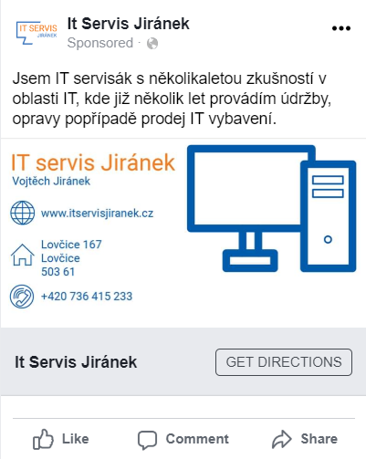

Obrázek 10 - Návrh Facebookové reklamy ZDROJ: [19]

# Webové stránky

## Drátěný model webových stránek (wireframe)

Drátěný model pomáhá odstranit problémy při tvorbě webu. Zabrání jeho špatnému navržení a vytvoření nelogického rozmístění obsahu a funkčních prvků. Pro každou stránku je důležité definovat rozmístění jednotlivých obsahových prvků, nezapomenout na „call to action“ a určit funkce prvků každé stránky. Při takovémto návrhu se za pomoci wireframe stanoví nejen rozmístění prvků, ale také jejich velikost a provázanost. Pro jednoduchost projektu jsem zde wireframe nekonstruoval.[12]

## Domovská stránka

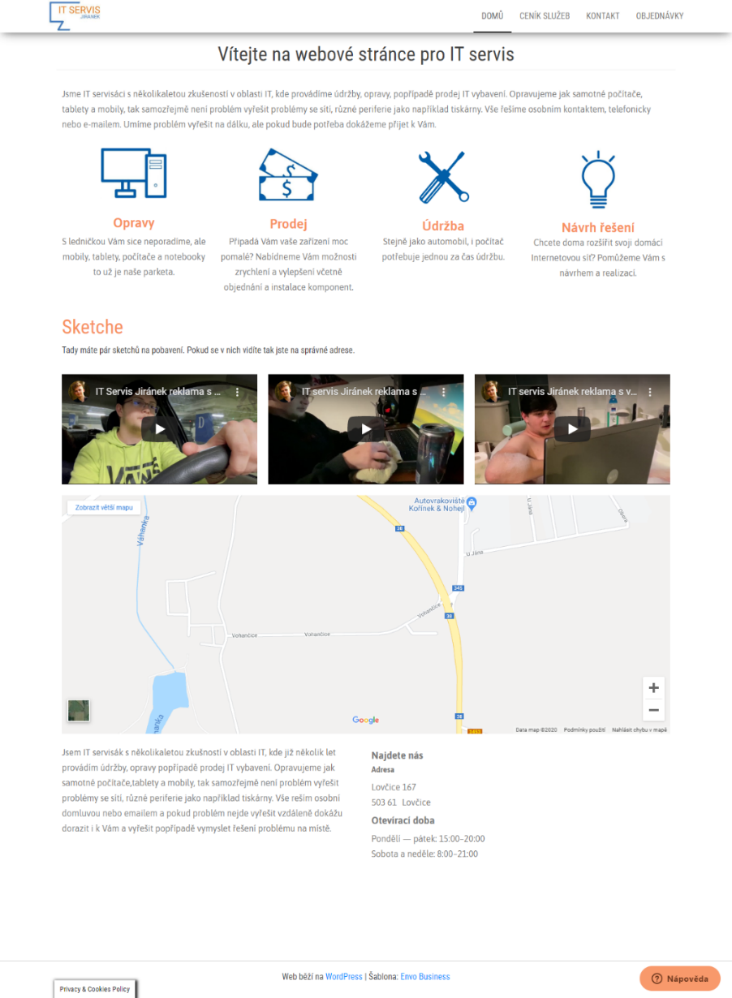Hlavní stránka, je stránka, na kterou bude zákazník přesměrován po zadání adresy [www.itservisjiranek.cz](http://www.itservisjiranek.cz). Horní panel této stánky (viz Obrázek 11- Hlavní stránka ZDROJ: Vlastní) obsahuje logo firmy a vpravo naleznete navigační panel s odkazy, díky kterým je možno přesměrovat na všechny podstránky. Na této stránce dále najdete stručné představení firmy. Přehled nabízených služeb. A nakonec Google mapa s adresou firmy. Dále zde najdeme postranní panel s adresou a otevírací doba.

Obrázek 11- Hlavní stránka ZDROJ: Vlastní

## Podstránka ceník služeb

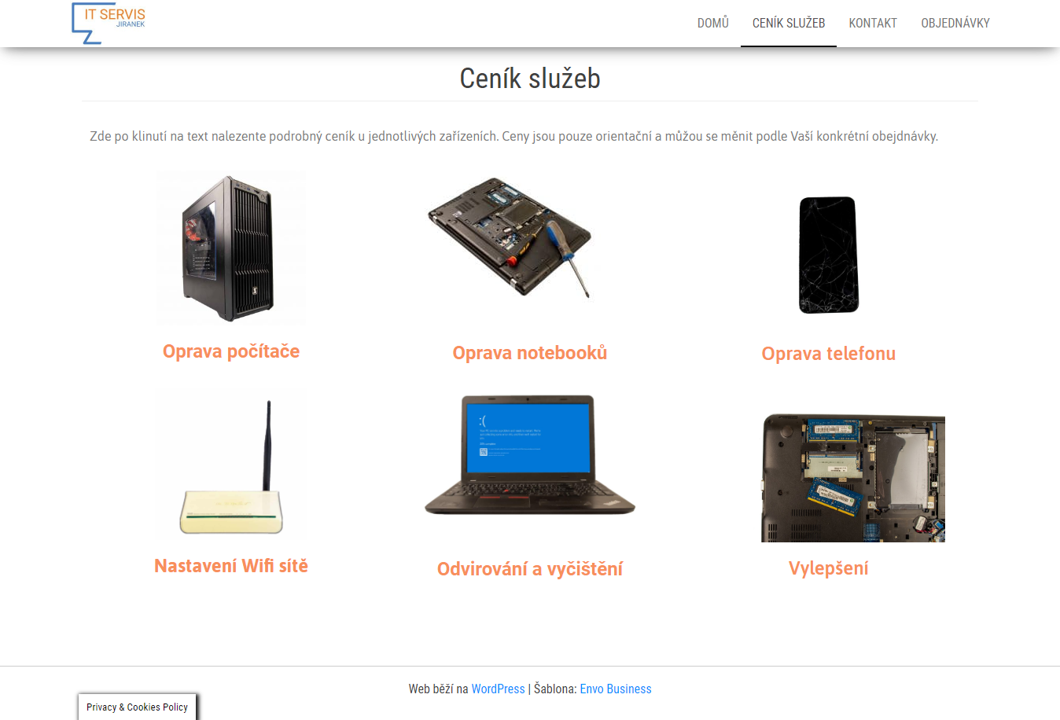V podstránce Ceník služeb (viz Obrázek 6 - Ceník služeb IT servis Jiránek ZDROJ: Vlastní) nalezneme seznam veškerých služeb prováděných firmou IT servis Jiránek. V boxových layerech naleznete popis služby plus produktovou fotografie znázorňující konkrétní službu. Jednotlivé služby mají vlastní podstránku, na kterou odkazují texty pod produktovými fotografiemi. Po kliknutí na text, vstoupí zákazník do podstránky jednotlivých služeb.

Obrázek 12 - Podstránka Ceník služeb ZDROJ: Vlastní

## Podstránka detail služeb

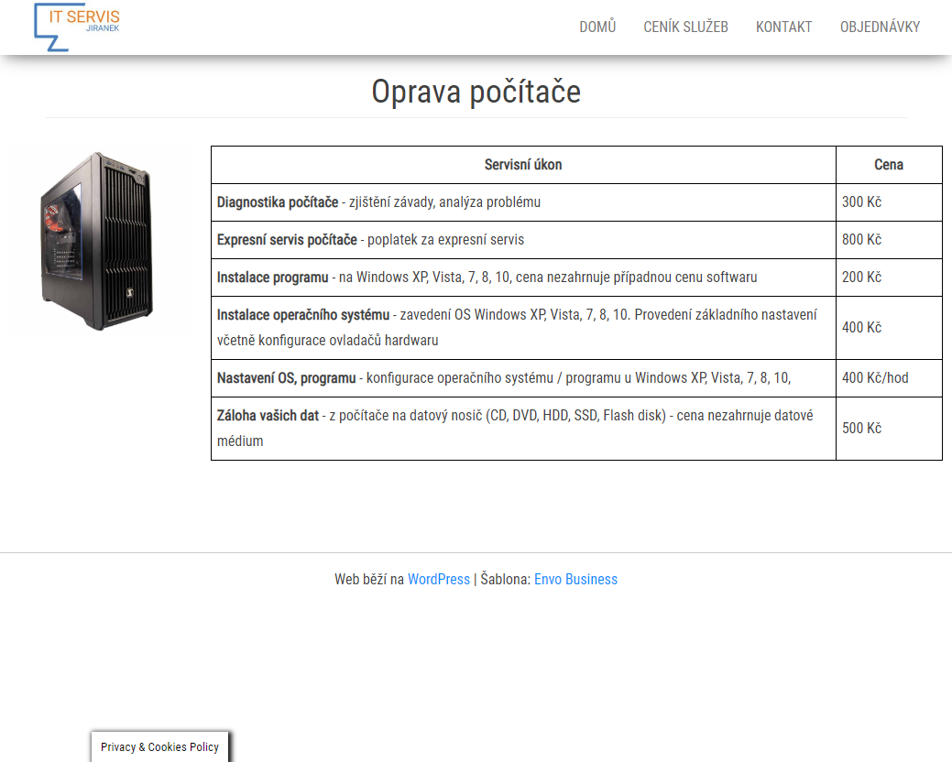Podstránka Detail služeb (viz Obrázek 13 - Podstránka detail služeb ZDROJ: Vlastní) vyobrazuje v tabulce konkrétní činnosti prováděné technikem a jejich orientační ceny v rámci objednávky.

Obrázek 13 - Podstránka detail služeb ZDROJ: Vlastní

## Podstránka kontakt

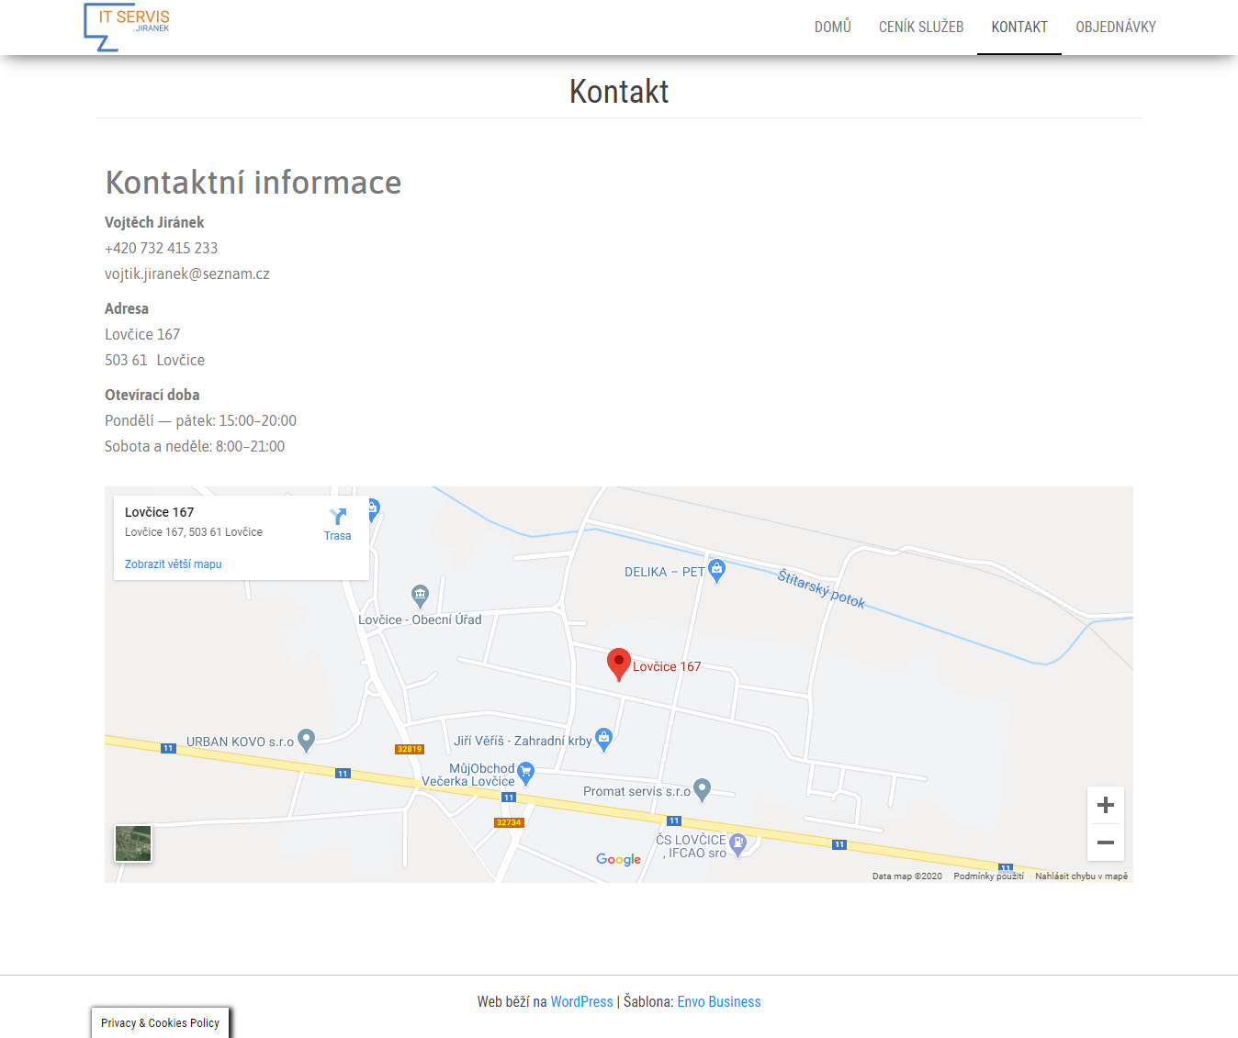Podstránka Kontakt je primárně určena k vyhledání kontaktních informací např. Telefonní číslo nebo email. Dále zde nalezneme místo působiště nebo otevírací dobu.

Obrázek 14 - Podstránka Kontakty ZDROJ: Vlastní

## Podstránka objednávky

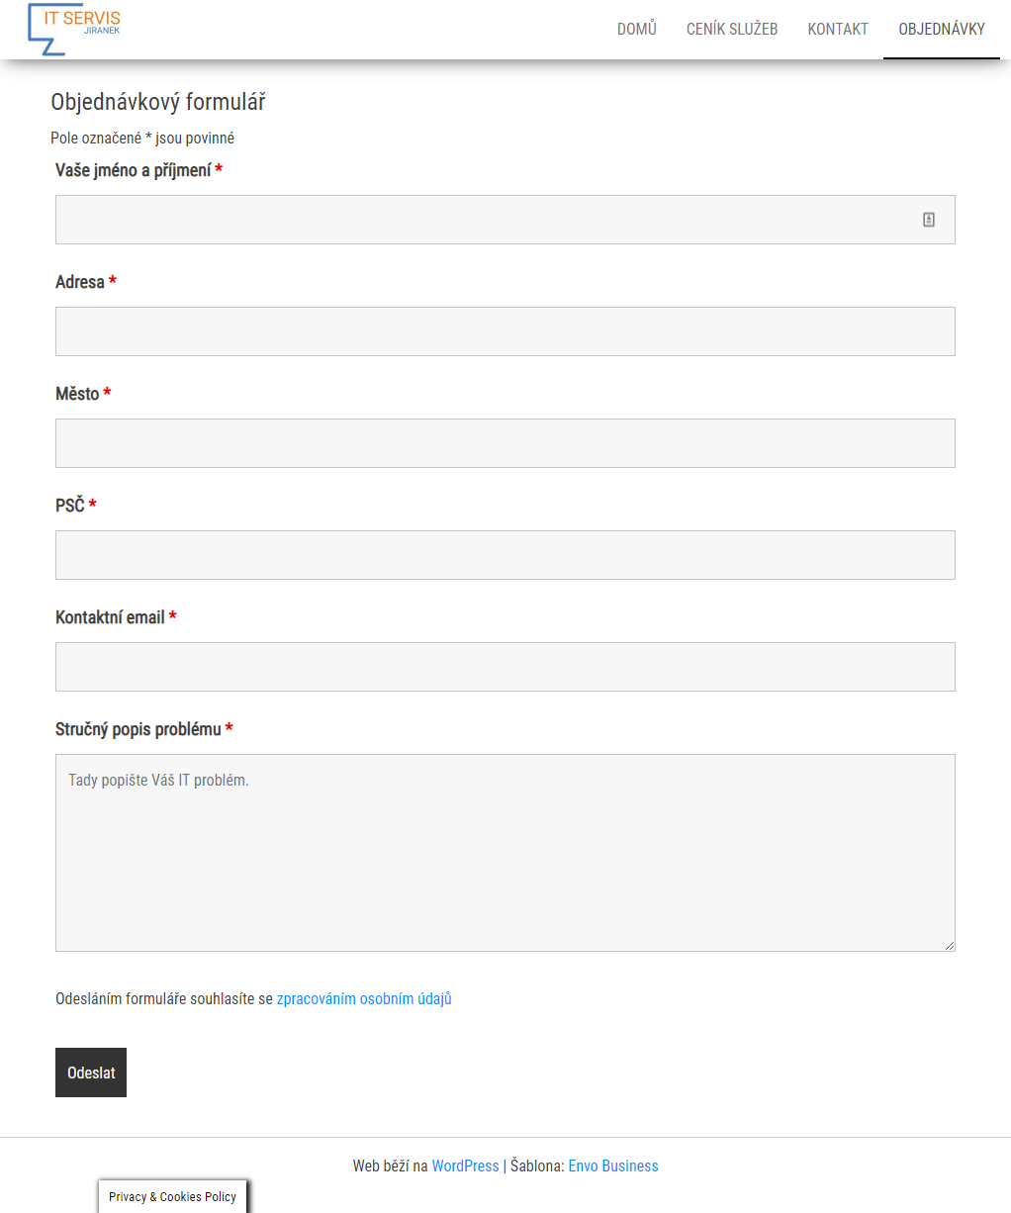Podstránka Objednávkový formulář, umožní zákazníkovi domluvit si objednávku technika a slouží k pozdějšímu kontaktování zákazníka. Tento formulář obsahuje dotazy ohledně kontaktních informacích zákazníka a zároveň popis problému, který pro technika slouží jako pochopení situace a problému konkrétního zákazníka. Na konci této stránky nalezne odkaz na webovou stránku ohledně zpracování osobních údajů a také tlačítko na odeslání požadavku technikovi.

Obrázek 15 - Podstránka Objednávka ZDROJ: Vlastní

## Podstránka Zpracování osobních údajů

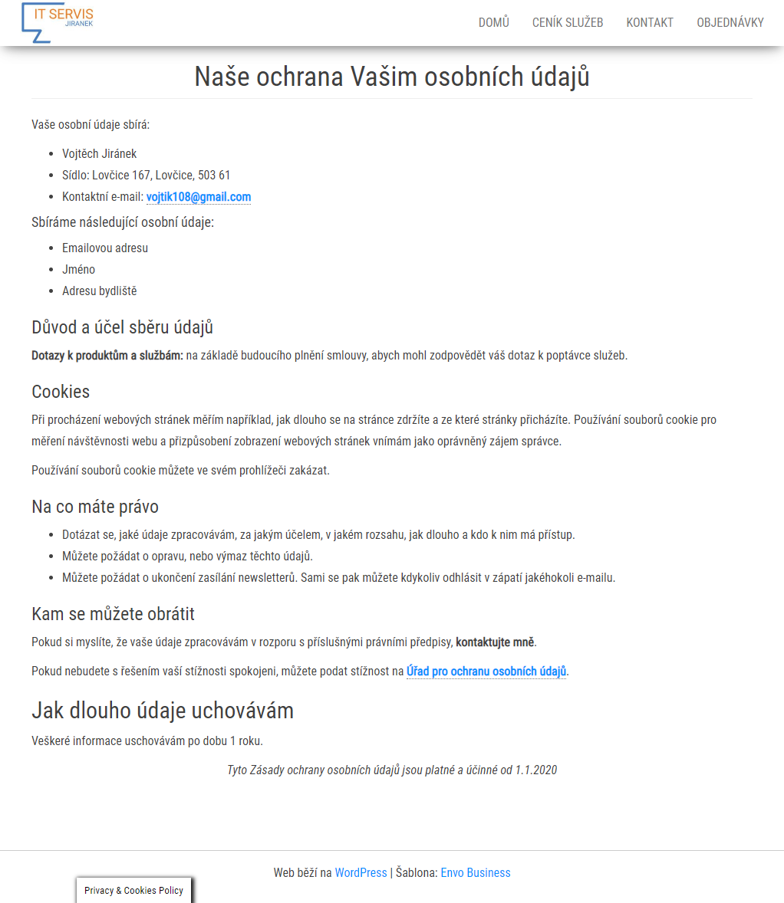Podstránka Zpracování osobních údajů obsahuje veškeré informace, které by mohly odesilatele objednávkového formuláře zajímat. Jak vidíte na obrázku č.16 tato podstránka vysvětluje uživateli kdo tyto osobní údaje sbírá, jaké údaje z formuláře sbírá, na jak dlouho je sbírá, jak využívá soubory cookies, na co má návštěvník právo a na koho se může obrátit.

Obrázek 16- Podstránka Ochrana osobních údajů ZDROJ: Vlastní

## PageSpeed Insights

Nástroj PageSpeed Insights analyzuje obsah webové stránky a poté vygeneruje návrhy, jak ji zrychlit. Tento nástroj je běžně dostupný na internetu. Po zadání adresy URL webové stránky, proběhne automaticky analýza té konkrétní stránky, která zhodnotí skóre rychlosti vycházející z laboratorních dat analyzovaných službou Lighthouse. Pokud je číslo v rozmezí 90–100 je skóre rychlé, v rozmezí 50–89 skóre průměrné a v případě v rozmezí 0–49 je pomalé. [16]

### Výsledky PageSpeed Insight

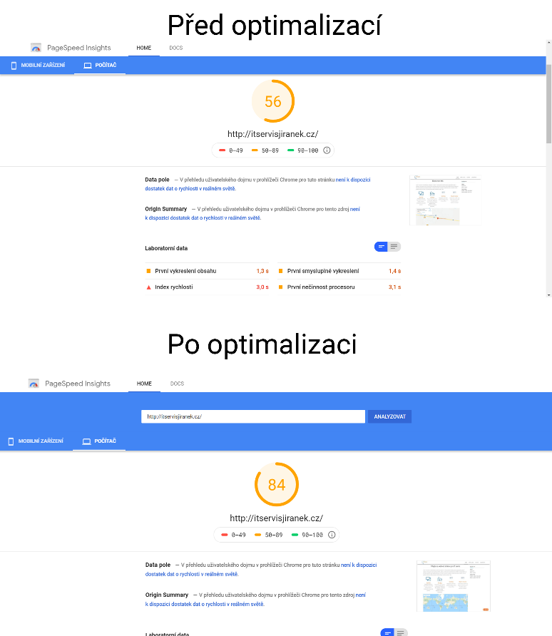Výsledky PageSpeed Insight (viz. Obrázek 17 - výsledky optimalizace pomocí PageSpeed ZDROJ:[16]) jsou pozitivní, jelikož webová stránka je dobře optimalizovaná. Avšak nedosáhla perfektního výsledku kvůli načítání pluginu třetí strany Zendesk chat sloužící pro chatové okénko a YouTube videa zpomalující načítání stránky.

Obrázek 17 - výsledky optimalizace pomocí PageSpeed ZDROJ:[16]

## SEO

V době psaní dokumentaci se díky optimalizaci SEO webová stránka nachází na první pozici vyhledávání (viz Obrázek 18 - Google vyhledávání výrazu IT servis Jiránek ZDROJ: [21])

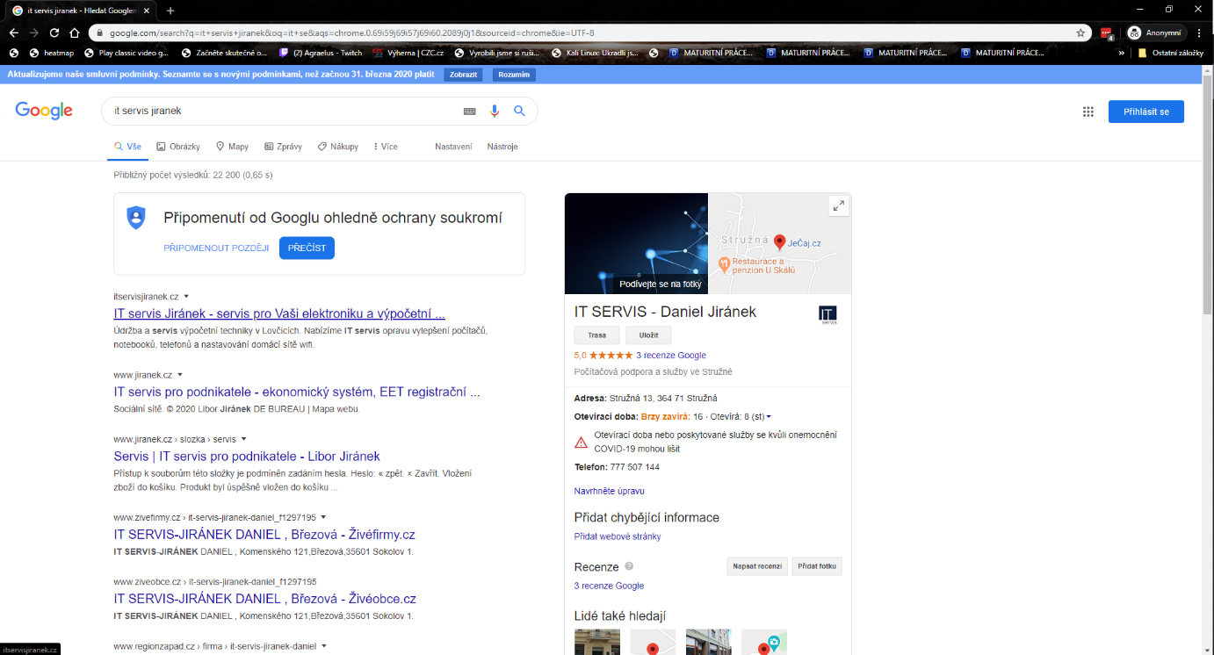

Obrázek - Google vyhledávání výrazu IT servis Jiránek ZDROJ: [21]

# Závěr

Cílem této práce bylo vytvořit funkční marketingový mix vytvoření firmy se zaměřením na IT servis, který by měl lokálně řešit problémy a přání zákazníku v tomto oboru, jelikož v okolí firmy chybí firma jenom s cílem na opravování výpočetní techniky.

Kromě jednotného grafického designu má tato firma i webové stránky připravené k provozu a videa se budou moc použít k pozdější propagaci. V následujících měsících se bude usilovat, aby se tato firma stala realitou a nebyl to pouze koncept firmy.

# Zdroje

Pro tento dokument jsou uvedeny vytvořené citace z webu www.citace.com. Jedná se o nejrozšířenější a nejpoužívanější nástroj pro tvorbu citací.

## Seznam literatury

[1] PECKA, Miroslav. *Analytics & Zkreslení dat: Zmatení pojmů* [online]. [cit. 2020-03-28]. Dostupné z: https://blog.h1.cz/aktualne/analytics-zkresleni-dat-1-zmateni-pojmu/

[2] KOTLER, Philip. *Marketing management*. 10. rozš. vyd. Praha: Grada, c2001. Profesionál. ISBN 8024700166.

[3] JANOUCH, Viktor. Internetový marketing. 2. Brno: COMPUTER PRESS, 2014. ISBN 978-80-251-4311-7.

[4] PŘIKRYLOVÁ, Jana a Hana JAHODOVÁ. Moderní marketingová komunikace. Praha: GRADA Publishing, 2010. ISBN 978-80-247-3622-8.

[5] BRANNAN, Tom. *Jak se dělá účinná reklama*. Praha: Management Press, 1996. ISBN isbn80-85603-99-3.

[6] FORET, Miroslav. *Marketingová komunikace*. 3., aktualiz. vyd. Brno: Computer Press, 2011. ISBN isbn978-80-251-3432-0.

[7] HEROUT, Tomáš. *Co je to cílová skupina* [online]. [cit. 2020-03-28]. Dostupné z: https://www.helpmark.cz/slovnikpojmu/494-cilova-skupina

[8] KOCHRDA, Lukáš. *Co je e-mail marketing* [online]. [cit. 2020-03-28]. Dostupné z: https://www.mioweb.cz/slovnicek/email-marketing/

[9] SVĚTLÍK, Jaroslav. *Marketing – cesta k trhu*. Plzeň: Vydavatelství a nakladatelství Aleš Čeněk, 2005. ISBN 80-86898-48-2.

[10] ANDREJKO, Ján. *Co je SEO* [online]. [cit. 2020-03-28]. Dostupné z: https://www.visibility.cz/seo-prakticka-definice-roku-2017/

[11] *WordPress* [online]. [cit. 2020-03-28]. Dostupné z: https://cs.wordpress.org/

[12]Drátěný model webu (wireframe) [online]. [cit. 2020-03-29]. Dostupné z: https://www.comerto.com/tvorba-webovych-stranek-a-internetovych-obchodu/jak-tvorime-weby/drateny-model-webu-wireframe

[14] SEE, THINK, DO, CARE [online]. 2020 [cit. 2020-03-26]. Dostupné z: https://www.seznam.cz/reklama/cz/obsahovy-web/stdc

[16] *PageSpeed Insights* [online]. [cit. 2020-03-28]. Dostupné z: <https://developers.google.com/speed/pagespeed/insights/>

[17] *Co jsou persony a jak je tvořit?* [online]. 20.4.2017 [cit. 2020-03-29]. Dostupné z: https://blog.webmium.cz/posts/co-jsou-persony-a-jak-je-tvorit

[18] *Google Ads – definice* [online]. [cit. 2020-03-29]. Dostupné z: <https://support.google.com/google-ads/answer/6319?hl=cs>

[19] *Ceník Chlumecké listy* [online]. [cit. 2020-03-31]. Dostupné z: <https://www.chlumecnc.cz/assets/File.ashx?id_org=5180&id_dokumenty=8019>

[20] *Pocidlinské noviny Ceník inzerce* [online]. [cit. 2020-03-31]. Dostupné z: http://www.pocidlinsko.cz/cenik-inzerce/

[21] *Google vyhledávání* [online]. [cit. 2020-03-31]. Dostupné z: https://www.google.com/search?q=IT+servis+Jir%C3%A1nek&oq=IT+servis+Jir%C3%A1n

## Seznam obrázků

[Obrázek 1 - SWOT analýza firmy IT servis Jiránek ZDROJ: Vlastní 11](https://deltassie-my.sharepoint.com/personal/jiravo_delta-studenti_cz/Documents/Dokumentace_Maturitní_práce_Jiránek_REAL.docx#_Toc36589857)

[Obrázek 2 - Logo firmy IT servis Jiránek ZDROJ: Vlastní 17](https://deltassie-my.sharepoint.com/personal/jiravo_delta-studenti_cz/Documents/Dokumentace_Maturitní_práce_Jiránek_REAL.docx#_Toc36589858)

[Obrázek 3 – Vizitky pro IT servis Jiránek ZDROJ: Vlastní 18](https://deltassie-my.sharepoint.com/personal/jiravo_delta-studenti_cz/Documents/Dokumentace_Maturitní_práce_Jiránek_REAL.docx#_Toc36589859)

[Obrázek 4 - Banner pro facebookovou stránku IT servis Jiránek ZDROJ: Vlastní 19](https://deltassie-my.sharepoint.com/personal/jiravo_delta-studenti_cz/Documents/Dokumentace_Maturitní_práce_Jiránek_REAL.docx#_Toc36589860)

Obrázek 5 - Vektorové ikony pro web IT servis Jiránek ZDROJ: Vlastní 19

[Obrázek 6 - Ceník služeb IT servis Jiránek ZDROJ: Vlastní 20](https://deltassie-my.sharepoint.com/personal/jiravo_delta-studenti_cz/Documents/Dokumentace_Maturitní_práce_Jiránek_REAL.docx#_Toc36589862)

[Obrázek 7 - Ceník Pocidlinských novin ZDROJ: [20] 21](https://deltassie-my.sharepoint.com/personal/jiravo_delta-studenti_cz/Documents/Dokumentace_Maturitní_práce_Jiránek_REAL.docx#_Toc36589863)

[Obrázek 8 - Ceník pro inzerci do Chlumeckých listů ZDROJ: [19] 21](https://deltassie-my.sharepoint.com/personal/jiravo_delta-studenti_cz/Documents/Dokumentace_Maturitní_práce_Jiránek_REAL.docx#_Toc36589864)

[Obrázek 9 - Google Ads nastavení kampaně ZDROJ: [18] 22](https://deltassie-my.sharepoint.com/personal/jiravo_delta-studenti_cz/Documents/Dokumentace_Maturitní_práce_Jiránek_REAL.docx#_Toc36589865)

Obrázek 10 - Návrh Facebookové reklamy ZDROJ: [19] 23

[Obrázek 11- Hlavní stránka ZDROJ: Vlastní 24](https://deltassie-my.sharepoint.com/personal/jiravo_delta-studenti_cz/Documents/Dokumentace_Maturitní_práce_Jiránek_REAL.docx#_Toc36589867)

[Obrázek 12 - Podstránka Ceník služeb ZDROJ: Vlastní 25](https://deltassie-my.sharepoint.com/personal/jiravo_delta-studenti_cz/Documents/Dokumentace_Maturitní_práce_Jiránek_REAL.docx#_Toc36589868)

[Obrázek 13 - Podstránka detail služeb ZDROJ: Vlastní 26](https://deltassie-my.sharepoint.com/personal/jiravo_delta-studenti_cz/Documents/Dokumentace_Maturitní_práce_Jiránek_REAL.docx#_Toc36589869)

[Obrázek 14 - Podstránka Kontakty ZDROJ: Vlastní 27](https://deltassie-my.sharepoint.com/personal/jiravo_delta-studenti_cz/Documents/Dokumentace_Maturitní_práce_Jiránek_REAL.docx#_Toc36589870)

[Obrázek 15 - Podstránka Objednávka ZDROJ: Vlastní 28](https://deltassie-my.sharepoint.com/personal/jiravo_delta-studenti_cz/Documents/Dokumentace_Maturitní_práce_Jiránek_REAL.docx#_Toc36589871)

[Obrázek 16- Podstránka Ochrana osobních údajů ZDROJ: Vlastní 29](https://deltassie-my.sharepoint.com/personal/jiravo_delta-studenti_cz/Documents/Dokumentace_Maturitní_práce_Jiránek_REAL.docx#_Toc36589872)

[Obrázek 17 - výsledky optimalizace pomocí PageSpeed ZDROJ:[16] 30](https://deltassie-my.sharepoint.com/personal/jiravo_delta-studenti_cz/Documents/Dokumentace_Maturitní_práce_Jiránek_REAL.docx#_Toc36589873)

Obrázek 18 - Google vyhledávání výrazu IT servis Jiránek ZDROJ: [21] 31